Handlungsanleitung

Storytelling in Präsentationen
Bildschirmpräsentationen sind praktisch, manchmal aber auch für den Zuhörenden sehr ermüdend, nämlich dann, wenn einfach nur interessante Fakten interessanten Fakten folgen. Dabei haben viele Vortragende spannende Dinge zu erzählen, die sie oft nicht optimal „verpacken“. Hier werden Strategien für einen ansprechenderen Aufbau vorgestellt, die helfen sollen, Interesse und Aufmerksamkeit beim Zuhörenden zu erhalten.
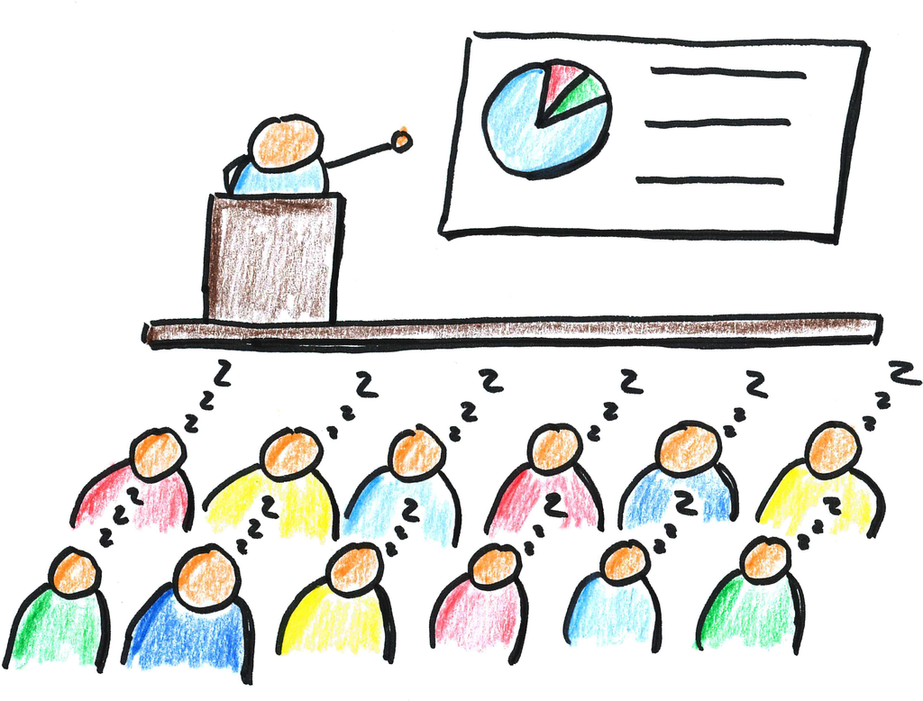
Interessante Präsentationen halten ist nicht immer einfach (Bild: Oliver Tacke/wikimedia.org, CC-BY-2.0)
Rund“ soll eine Geschichte sein, „exklusiv“ und „boulevardesk“ – das sind oft die Anforderungen an gute Storys. Bei Präsentationen denkt man mehr an Kriterien wie logisch, objektiv und inhaltlich unterstützende Diagramme. Das ist das Brot-und-Butter-Geschäft. Nachteil dieser Art von Präsentationen ist, dass die Zuhörer die Inhalte nicht so gut behalten können wie dies bei Geschichten der Fall ist. Filme, Bücher, Erlebnisse von Freunden und Bekannten können viele oft noch Jahre später konsistent wiedergeben, wohingegen klassisch Gelerntes manchmal schnell wieder vergessen ist. Eine Lösung dieses Problems ist es, die Möglichkeiten des Storytellings in Präsentationen zu nutzen und Aufbau und Auswahl der Details so anzupassen, dass Geschichten entstehen und nicht nur Fakten hintereinander wiedergegeben werden.
In den folgenden Strategien für den Aufbau werden die weit verbreiteten Strukturen wie Pro und Contra-Aufbau, chronologische Wiedergabe etc. nicht berücksichtigt, um sich auf neue, noch nicht so bekannte Sichtweisen zu konzentrieren. Es werden Herangehensweisen vorgestellt, die von den oft Gesehenen abweichen.
1. Der Mythos oder die Heldenreise (engl. Monomyth oder Hero’s Journey)
Beispiel: In der Präsentation geht es um Nachhaltigkeit und der Held könnte ein Komsument sein, der sich versucht, durch den Dschungel an Labels und Regelungen eine Vorstellung davon zu machen, was Nachhaltigkeit beim Einkaufen für ihn bedeuten kann.
Im Mittelpunkt des Aufbaus steht eine Figur – real oder fiktiv, menschlich oder in Tiergestalt, deren Weg zur Erkenntnis in Form einer Entwicklung betrachtet wird. Diese Entwicklung kann aus Erlebnissen oder Reflexion bestehen. Wichtig ist nur, diese Figur in der Vorstellungswelt der Zuhörenden zum Leben zu erwecken. Viele moderne Geschichten folgen diesem Prinzip: ob König der Löwen oder Star Wars bin hin zu erfolgreichen Werbespots. Mit der Figur wird dann auch die Botschaft des Vortragenden lebendig. In der ganzen Geschichte geht es immer wieder um die Heldin bzw. den Helden und ihre bzw. seine Entwicklung. So können aufgeworfene Fragen oder Probleme während der Entwicklung wieder aufgegriffen werden.
Diese Form ist geeignet, wenn Entwicklungen dargestellt werden (z.B. in Form eines historischen Abrisses) oder völlig neue Konzepte erklärt werden sollen, die nicht intuitiv zugänglich sind. Diese Form kann auch gut Risiken und Gefahren einer Entwicklung aufzeigen.
2. Die Bergbesteigung (eng. The Mountain)
Beispiel: In dem Input geht es um kommunale Bürgerbeteiligungsformen und berichtet wird von der Zeit, die eine Kommune braucht, um diese Formen zu etablieren und Aktive dafür zu gewinnen. Der Zeitablauf ist quasi die Bergbesteigung, die von Erfolgen, vielleicht auch Rückschlägen, neuen Sichtweisen und Herausforderungen geprägt ist. Diese einzelnen Ereignisse lassen sich gut mit einer Bergbesteigung vergleichen, wo man bei jeder Station wieder auf das Gesamtziel schauen kann und wie viel man schon erreicht hat.
Die Besteigung eines Berges erfolgt in Etappen, in denen es immer etwas Neues zu sehen und zu erleben gibt. Diese Form läuft auf einen Höhepunkt, ein Finale zu, das negativ oder positiv sein kann. Hier kann auch eine Person im Mittelpunkt der Story stehen, dies ist aber nicht zwingend. Was erklärt werden soll, wird in inhaltliche Etappen unterteilt, die spannende und interessante Sinnabschnitte bilden sollen. Die Sinnabschnitte sind Herausforderungen, Risiken, kleine und große Erfolge auf dem Weg zum „Gipfel“.
Für die Konzeption einer solchen Story muss der „Gipfel“ vorab feststehen und die Präsentation erklärt, wie man dorthin gekommen ist. Diese Form wird oft mit dem Aufbau einer Fernsehserie verglichen: In jeder Folge passiert etwas Neues und am Ende werden diese Entwicklungen zu einem konsistenten Ende zusammengeführt.
Gut geeignet ist diese Form, um die Bewältigung von Herausforderungen zu zeigen oder langsam Spannung aufzubauen. Das Ende liefert hier eine konsistente Schlussfolgerung, der die Zuhörenden bei diesem Aufbau wegen der Story wahrscheinlicher folgen werden.
3. Korrespondierende Storys (engl. Nested Loops)
Bei den korrespondierenden Storys werden mehrere Themen miteinander verbunden. Das hört sich erstmal verwirrend an. Man würde mit negativer Wertung darüber sagen: „Jemand kommt von Hölzken auf Stöcksken“. Aber es handelt sich dennoch um eine klare Struktur. Im Kern dieser korrespondierenden Storys ist die Hauptbotschaft der Präsentation. Die anderen Geschichten erklären einzelne Aspekte dieser Botschaft und führen darauf zurück. So könnte die Kernbotschaft die Bedeutung eines Sozialversicherungssystems sein und die korrespondierenden Geschichten die einzelnen Aspekte deutlich machen. Letztere könnten beispielsweise aus dem Familienleben kommen, wobei der Familenzusammenhalt mit der Solidargemeinschaft in einer Gesellschaft verglichen wird. In diesen Geschichten kann mit Analogien und anderen Möglichkeiten des Vergleichs gearbeitet werden, da der Vortragende nach jeder inhaltlichen „Schleife“ wieder zum Kernthema der Präsentation zurückkommt.
Diese Form ist gut geeignet, um den Prozess zu zeigen, wie man zu einer Schlussfolgerung oder Empfehlung gekommen ist. Es lassen sich hier auch gut wissenschaftliche Sichtweisen einbinden, aus deren Sicht die einzelnen korrespondierenden Geschichten bewertet werden können. Das wirkt weniger trocken als die bloße Folge von Standpunkten.
4. Aufleuchtende Linien (engl. Sparklines)
Das Konzept der aufleuchtenden Linien folgt dem Kontrast, um die Kernbotschaften der Präsentation deutlich zu machen. Es gibt hier die Realität (oder die Lehrmeinung, eine konventionelle Ansicht o.ä.) und dann gibt es die Zukunftsvorstellung (oder die Hoffnung, die progressive Sichtweise o.ä.). Die Präsentation lebt von diesem Kontrast, von der ständigen Gegenüberstellung der beiden Welten, die auch durch die Farbgebung, Schriftart etc. symbolisiert werden können.
Genutzt wird hier der sog. Kontrasteffekt, der dazu führt, dass sich voneinander stark abhebende Aspekte auch stärker wahrgenommen werden und sich besser merken lassen. Man kennt diesen Effekt von der Farbwahrnehmung: Großflächige Werbeplakate in knalligen Farben werden weniger stark wahrgenommen, wenn sie vor einem rot angestrichenen Haus stehen, in einer Straße mit den üblichen grauen Häusern würden diese Plakate sofort auffallen. Genau so wirken auch inhaltliche Kontraste.
Diese Form des Aufbaus ist sehr stark wertend im Sinne der alternativen Perspektive (z.B. der Zukunftsvorstellung). Sie kann sehr emotional ausgestaltet werden und wird auch oft eingesetzt, um die Zuhörenden zu überzeugen. Das Publikum kann damit zum Handeln aufgefordert werden, z.B. zur Unterstützung einer Idee. Bei den Zuhörenden wird damit oft der Wunsch nach Realisierung dieser Zukunftsvorstellung geweckt. Diese Form ist gut geeignet, um auf Veranstaltungen oder Aktivitäten hinzuweisen, die nach dem Vortrag stattfinden. Das können weitere Veranstaltungen zu ähnlichen Themen sein oder ein Aufruf an die Zuhörenden, sich zu einem bestimmten Projekt zu melden.
Wie geht man praktisch vor, wenn eine Präsentation nach den Kriterien des Storytellings aufgebaut werden soll?
- Entscheiden Sie sich für eine der vorgestellten Erzählstrategien, der Sie folgen möchten.
- Notieren Sie die inhaltlichen Aspekte des Vortrags.
- Übertragen Sie die inhaltlichen Aspekte des Vortrags in die gewählte Struktur. Man darf sich hier nicht scheuen, erzählerische Aspekte wie eine fiktive Person, die das ganze erlebt, zu erfinden. Es kann sein, dass der Vortrag länger erscheint; das ist aber in Kauf zu nehmen, da sich die Inhalte leichter merken lassen.
Der Umgang mit Storys erfordert ein wenig Übung, weil die Sichtweise anders ist als bei einer klassischen Herangehensweise an die Erstellung einer Präsentation. Es lohnt sich aber, das zu lernen und schon nach ein paar Präsentationen werden die Übungseffekte sichtbar.
CC BY-SA 3.0 DE by Maria-Christina Nimmerfroh für wb-web

